Documentação

Wishlist

“Mantenha seus desejos próximos e não esqueça de suas metas”

Integrantes:

Enzo Panebianco

Cândida Paraizo

Ariel Paixão

Sumário

Resumo 3

Descrição do Projeto 3

Modelagem de Software 3

Funcionalidades 6

Protótipos 6

Front-End 8

# Resumo

Objetivo

O Wishlist é o software que cadastra seus desejos listando-os de forma rápida e prática e ainda te mostrando os desejos que outras pessoas cadastraram no sistema.

# Descrição do Projeto

Resumo do projeto

O projeto possui suas três partes principais, front-end, back-end e banco de dados.

Utilizando as tecnologias:

* SQL Server para o Banco de Dados.
* .NET Core para o Back-End.
* HTML, CSS, JS e React Js para o Front-End.

# Modelagem de Software

Modelagem de software é a representação simplificada de um sistema, tratando de suas questões funcionais e seus fluxos de dados, auxiliando, assim, na compreensão de informações comportamentais e funcionais dos processos do sistema.

A modelagem do banco de dados se encontra da seguinte maneira:

Modelo lógico

Tabelas construídas através do Excel para mostrar como os dados serão organizados e armazenados no bando de dados e como serão os seus relacionamentos.

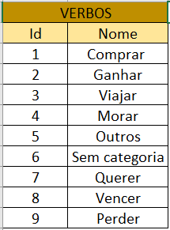

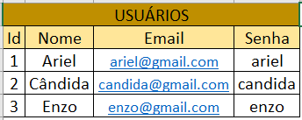

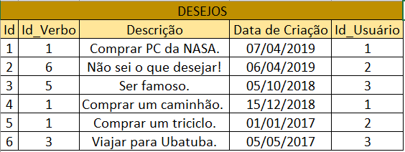

Modelo Físico

Linguagem implementada no banco de dados para as informações necessárias, considerando os modelos conceitual e lógico elaborados.

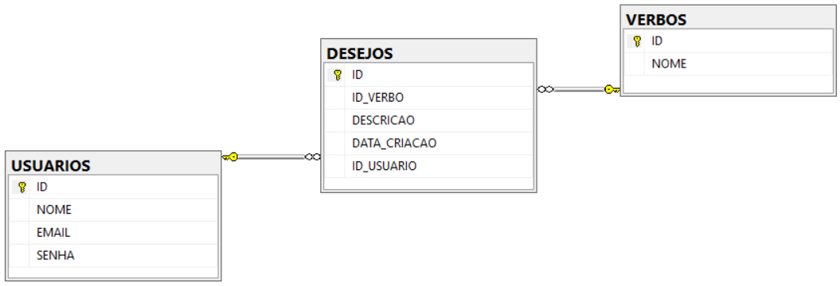

Modelo Conceitual

Diagrama de Entidades realizado através do site Draw.io com o objetivo de facilitar a visualização dos requisitos do sistema.

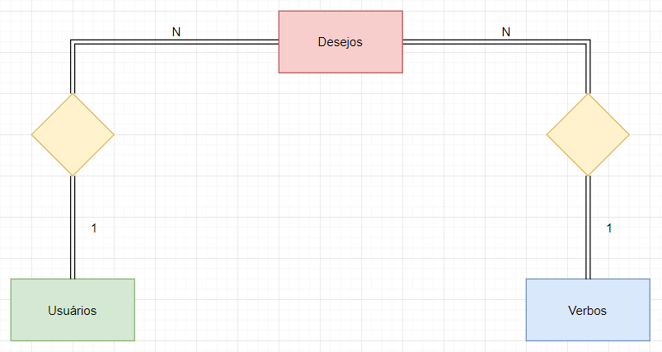

GitHub

Link do nosso repositório do GitHub, que contém todos os arquivos referentes ao projeto.

<https://github.com/ArielMn22/senai-wishlist-desafio>

# Funcionalidades

O programa conta com as seguintes funcionalidades:

* Cadastrar usuários.
* Sistema de login.
* Cadastrar os desejos do usuário.
* Listar todos os desejos cadastrados no sistema.
* Listar os desejos atrelados ao usuário logado.
* Listar os desejos com base na sua categoria.
* Listar os desejos de um usuário específico.

# Protótipos

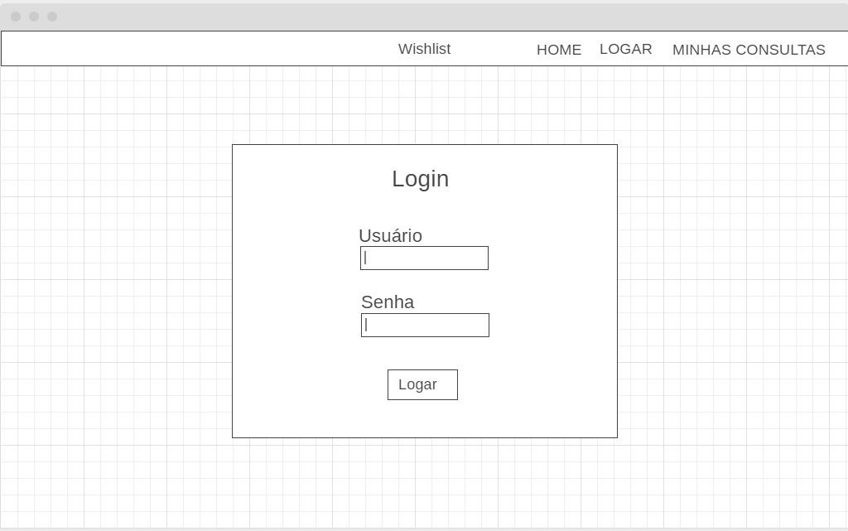Página de Login: <https://wireframe.cc/uRmHs8>

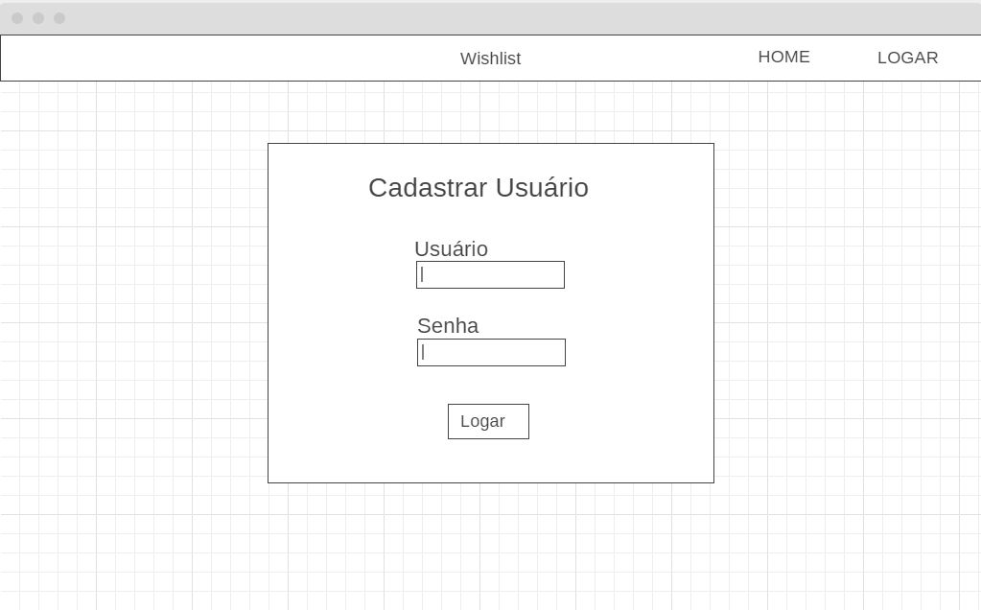Página de cadastro de usuário: <https://wireframe.cc/98qm4s>

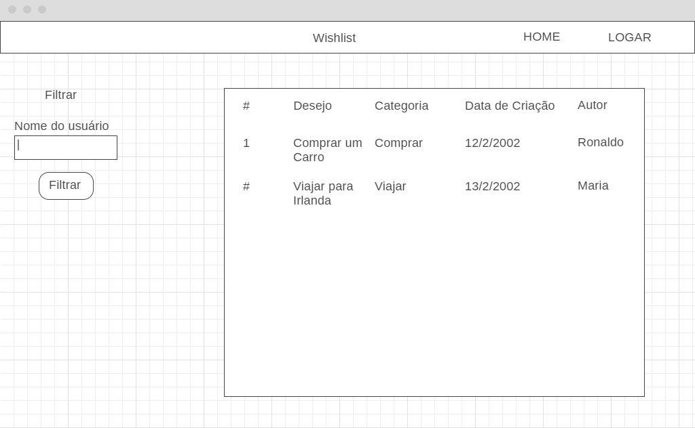Página de listagem de desejos: <https://wireframe.cc/lzaHDN>

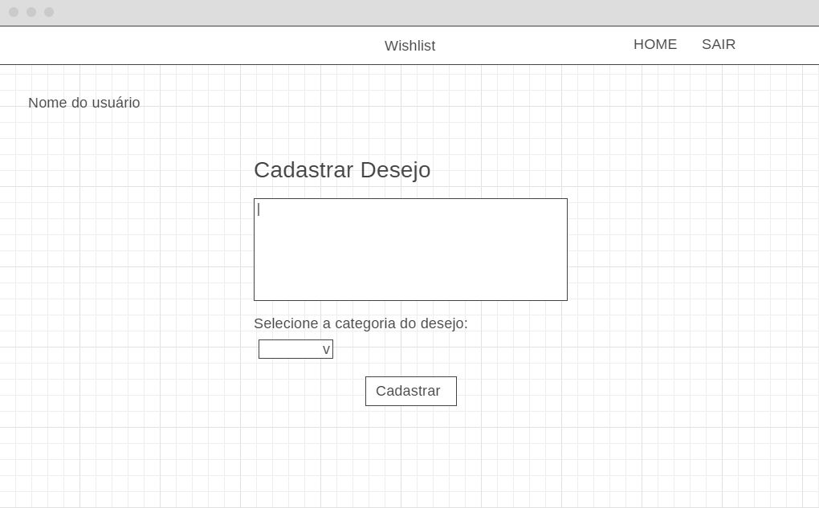Página de cadastro de desejos: <https://wireframe.cc/B4K0eU>

# Front-End

Página de login.

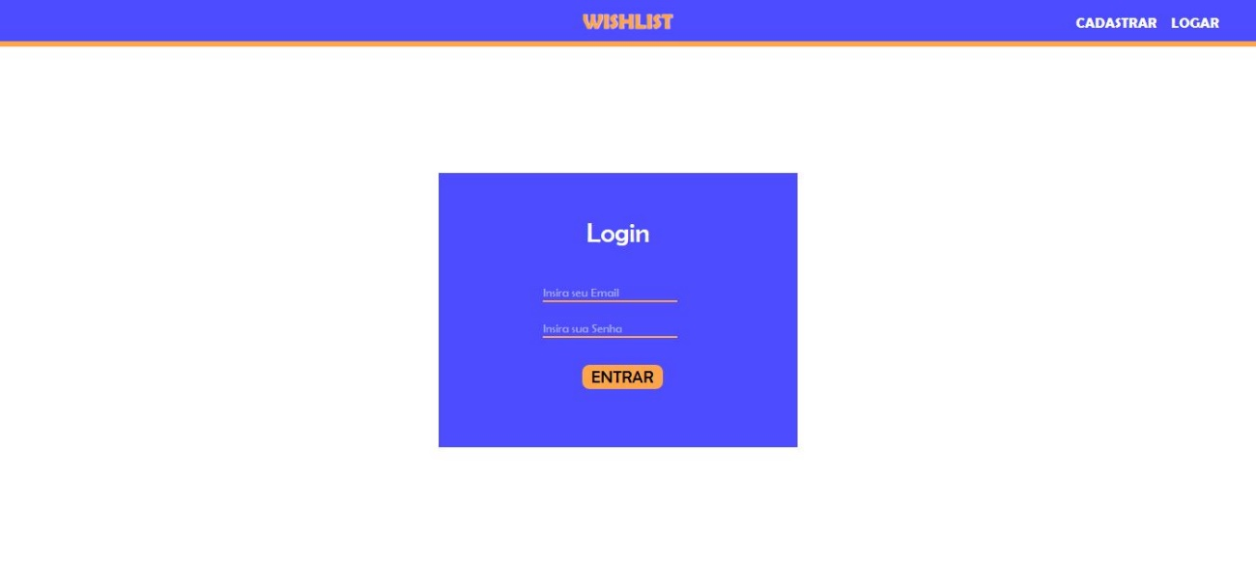

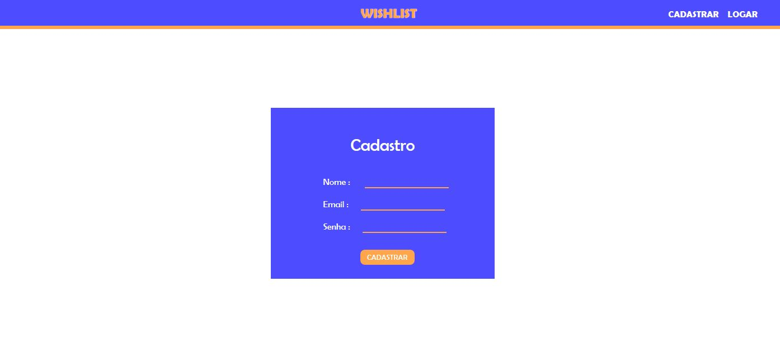Página de cadastro de usuário.

Página de listagem de todos os desejos.

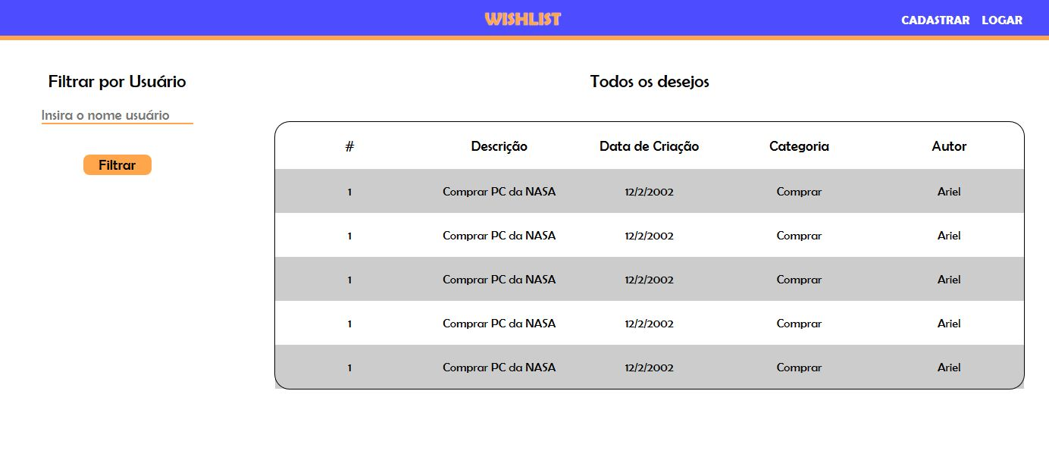

Página de listagem dos desejos do usuário.

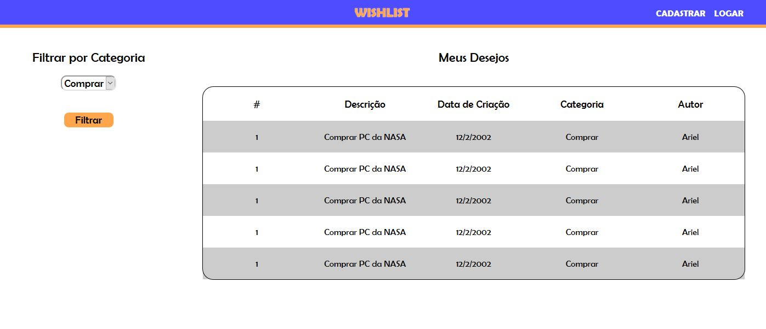

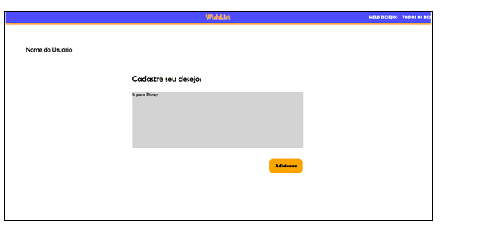Página de Cadastrar Desejos